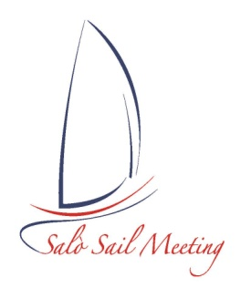

28^ Salò Sail Meeting

Trofeo Memorial Marco Bosetti

Trofeo Memorial Max Traverso

18 - 19 luglio 2009

MODULO D’ISCRIZIONE REGATA
ASSO …. DOLPHIN …. DOLPHIN ODJ …. PROTAGONIST …. FUN …. UFO22 …. METEOR … BLUSAIL ….

SCAFO
N. Velico :
Nome :
Certificato di Assicurazione : |  |  | Certificato di stazza

ARMATORE |  | Iscrizione Classe
Nome e cognome: |  | Tessera FIV n. :
Telefono: |  | Circolo :

TIMONIERE |  |  | Iscrizione Classe
Nome e cognome: |  |  | Tessera FIV n. :
Telefono: |  |  | Circolo:

EQUIPAGGIO
Nome e cognome : |  | Tessera FIV n. :
Nome e cognome : |  | Tessera FIV n. :
Nome e cognome: |  | Tessera FIV n. :
Nome e cognome : |  | Tessera FIV n. :
Nome e cognome: |  | Tessera FIV n. :

DICHIARAZIONE / DECLARATION
Accetto di sottopormi al Regolamento di Regata ISAF e alle disposizioni della FIV, sotto la cui giurisdizione la regata viene corsa, alle Istruzioni di Regata e al Regolamento di Classe. Dichiaro inoltre esplicitamente di assumere a mio carico ogni e qualsiasi responsabilità per danni che dovessero derivare a persone o cose mie o di terzi sia in acqua che a terra, in conseguenza della mia partecipazione alla competizione.
E dichiaro inoltre che solo i sopraccitati tesserati FIV sono componenti dell’equipaggio in regata.

Quote d'iscrizione | Asso € 100,00 | Dolphin OD e ODJ € 80,00
 | Protagonist e Fun € 70,00 | Ufo22 e Meteor € 60,00

DATA / DATE |  | FIRMA / SIGNATURE

